Летние игры с пользой для ребенка
Лето – это самое любимое время года многих детей. Солнце, море, речка, дача. Дети играют с водой, песком. Поиграйте со своим ребенком несколько минут ведь, родители могут ненавязчиво направить игру детей в правильное русло.
Не надо говорить: « Я тебя научу». Скажите: «А я умею вот так, а ты?». В силу того что дети повторяют за родителями, ребенок обязательно повтори за Вами. Например, устройте соревнования с одуванчиком «Кто сдует одуванчик с одного раза». А если, независимо от результата, Вы его похвалите, это будет стимул к повторению ребенком это игры. Казалось бы, что тут такого? А в такой игре ребенок учится направлять воздушную струю вперед да и сила воздушной струи должна быть сильной, а это так необходимо для произношения многих звуков (С, З, Ш, Ж, Р..)
Так можно поиграть в простые игры с пользой для ребенка. Прочитайте и поиграете с детьми летом.

Игры, направленные на развитие подвижности речевого аппарата под названием «Веселый зоопарк»
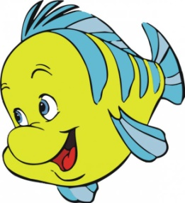

Рыбка
Рыбка ротик открывает,
Говорить она желает.

Дети широко открывают и закрывают рот.

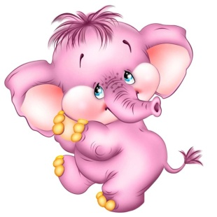
Слоник
Тянет слоник хоботок,
Так он воду достает.

Дети вытягивают губы трубочкой.

Киска
Тише, киске нелегко —
Она лакает молоко.

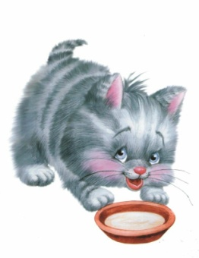
Дети, открыв рот, выполняют движения языком вперед-назад.

Лошадка
К нам лошадка скачет!
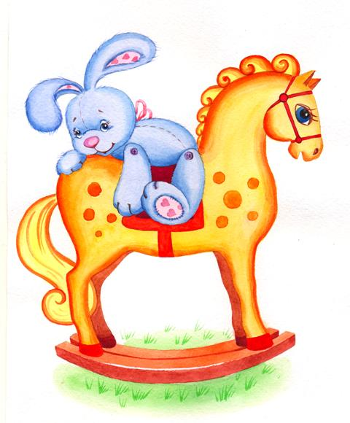
Что же это значит?

Дети щелкают языком, широко открыв рот.

Обезьянка
Обезьянка-озорница
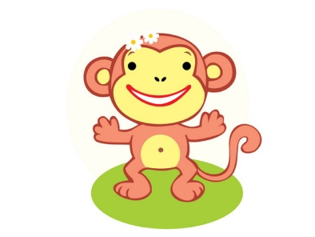
Может целый день дразниться!

Дети, улыбаясь, произносят «пя-пя-пя», зажимая губами широкий кончик языка.

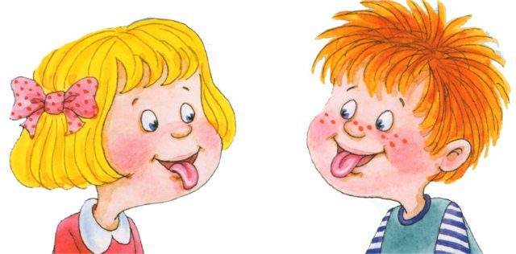

Игры, направленные на развитие речевого и физиологического дыхания

Упражнение “Одуванчик”
Данное упражнение способствует развитию длительного и неспешного выдоха. Для упражнения потребуются цветы одуванчики, поэтому лучше его проводить на прогулке.
Предлагаем ребенку сорвать по одному одуванчику и подуть на него. При этом важно объяснить детям, что на счет раз-два-три необходимо сдуть все до одной пушинки с одуванчика.
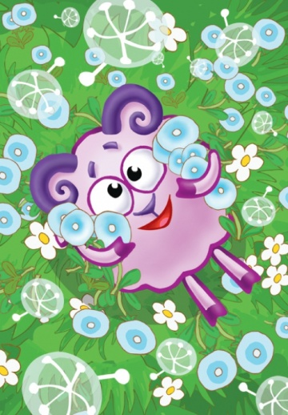

Упражнение “Надуй шар”
Это упражнение направлено, как и предыдущее, на развитие затяжного плавного выдоха, а также оно помогает развивать мышцы губ. Для данного упражнения потребуются разноцветные воздушные шары (если нет под рукой воздушных шариков, то их можно заменить любой другой надувной игрушкой). Игру рекомендуется проводить на свежем воздухе, на прогулке (в целях гигиены шары необходимо предварительно промыть и обсушить). Предложите ребенку вдохнуть воздух через нос и не спеша выдохнуть его в отверстие в воздушном шарике. Этот этап повторить несколько раз. Выигрывает тот, чей шарик самый большой.
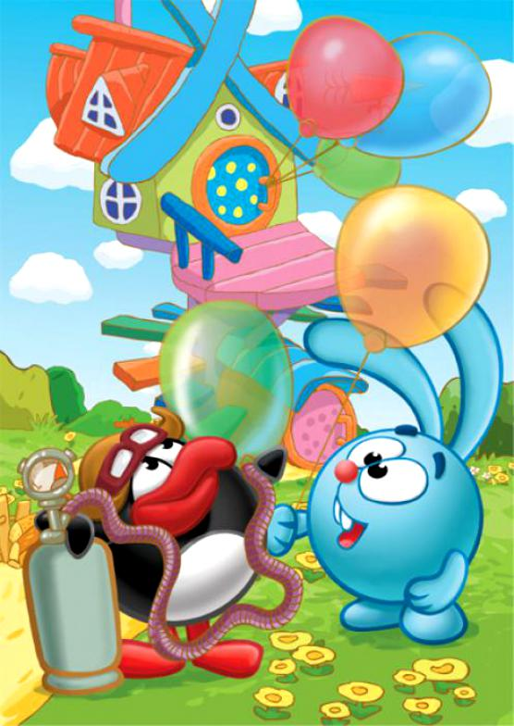

МБ ДОУ «Детский сад компенсирующего вида № 67 «Надежда»

Летние игры с пользой для ребенка

г. Набережные Челны

